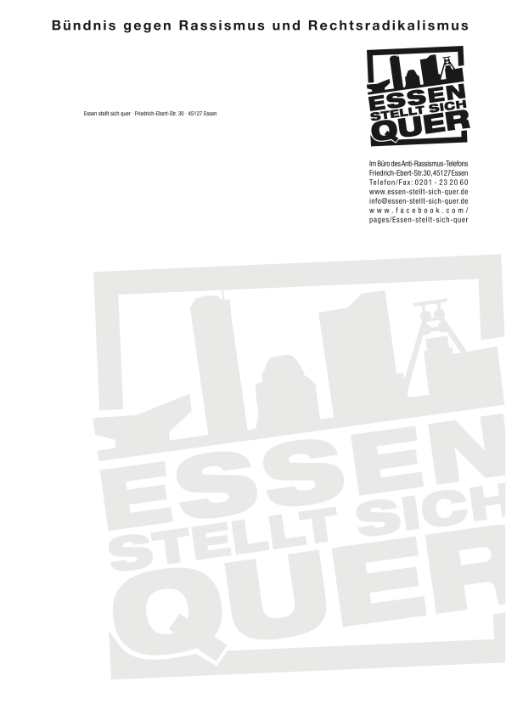

Kundgebung am Rathaus am 18. Juni 2014
um 14:00 Uhr
„Gegen Nazis und Rassisten im Stadtrat“

Essen, 15. Juni 2014
13 Mandate im Stadtrat und Bezirksvertretungen für Rassisten und Nazis sind 13 Mandate zu viel!

Rechtsextreme und rechtspopulistische Parteien haben bei den Kommunalwahlen am 25 Mai ihre Mandatszahlen im Stadtrat und den Bezirksvertretungen massiv erhöhen können. Auch wenn sich bereits jetzt, knapp vier Wochen nach der Wahl und noch vor der konstituierenden Sitzung des Stadtrates bereits Auflösungserscheinungen bei der AfD bemerkbar machen, und der NPD-Stadtrat sein Mandat nicht wahrnehmen möchte, so sind diese Nazis und Rechtspopulisten mit ihren rassistischen Ansichten weiterhin im Stadtrat. Auch die NPD wird irgendwann einen Stadtrat benennen können, selbst wenn es der vorherige Stadtrat Haliti wieder wird, dessen einzige bemerkenswerte Betätigung in der letzten Legislaturperiode die Verteilung von Kondomen war. Die rechtspopulistischen Stadträte und Bezirksvertreter von Pro NRW werden sich keine Gelegenheit entgehen lassen um nun auch auf „offizieller“ Ebene gegen Flüchtlinge und Zuwanderer hetzen zu können.
Dies wird den Stadtrat in den nächsten 6 Jahren beschäftigen. Wo doch sicherlich andere wichtigere Aufgaben vorhanden sind.
Wir werden deshalb den Fraktionen von SPD, CDU, Bündnis 90 – Die Grünen, Die Linke, FDP und der Fraktionsgemeinschaft der Partei-Piraten auf unserer Kundgebung Gelegenheit geben in kurzen Statements ihre Haltung zu den Vertretern von NPD, Pro NRW und AfD darzulegen.

Mit der Bitte um Veröffentlichung

Max Adelmann
Sprecher des Bündnisses
Essen stellt sich quer

Tel.: 0176-39308252
Mail: madelmann@gmx.de

